Giverrock 2018

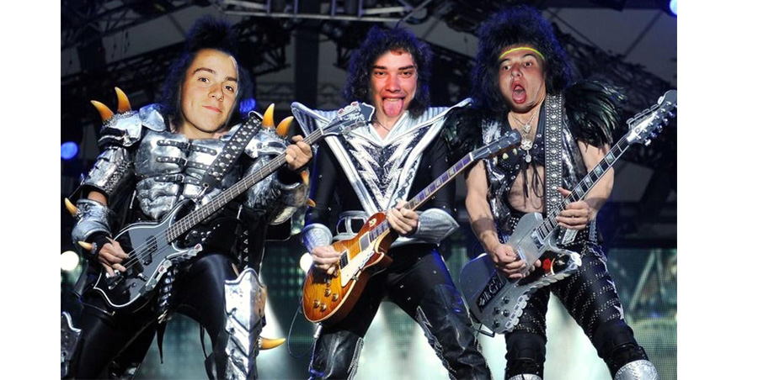

van 20 tot 30 juli

Bras

Beste givers,
Deze zomer staan er weer boordevol festivals gepland. Maar het festival dat er met kop en schouders bovenuit schiet, is jawel, jullie horen het goed, Giverrock!!! Het 10-daagse festival vindt dit jaar plaats in het zonnige Bras van 20 tot 30 juli. We toveren de locatie om tot een gigantisch festival waar de sfeer van ’s ochtends tot ’s avonds gegarandeerd is. Pukkelpop, Tomorrowland, Couleur Café, enz… zijn er niks tegen.

Wat mag je van een groot festival als Giverrock verwachten? Culinaire hoogstandjes, weinig lichaamshygiëne, prachtig weer en nog veel meer! Reken daar ook de traditionele kampactiviteiten bij en het wordt weer een spetterende editie. Net zoals jullie kan de leiding niet wachten tot aan het begin van giverrock. In de tussentijd kunnen jullie al zoeken naar een ideale festivaloutfit. Hieronder enkele voorbeelden van wat op een festival niet kan ontbreken. Loop jullie dansschoenen al maar in en tot dan!

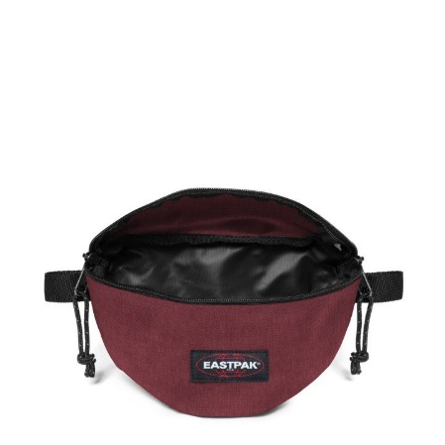

Wat heb je zeker nodig om deel te nemen aan het festival?

- Scoutsuniform (aandoen bij vertrek)
- Identiteitskaart
- Portefeuille met een beetje zakgeld
- Lunchpakket voor de eerste middag
- Medicatie indien nodig (liefst afgeven aan de leiding bij vertrek)
- Slaapgerief
- Matje
- Slaapzak
- Pyjama
- Eventueel kussen
- Toiletgerief
- Tandborstel en tandpasta - Shampoo en zeep
- Kam en borstel
- Deodorant
- handdoeken en washandje
- Verzorging
- Zonnecrème en aftersun - Muggenmelk
- Compeed
- Maandverband ed.
- Kleding
- Truien
- T-Shirt
- Broeken en shortjes
- Ondergoed
- Kousen en stapkousen
- Regenjas
- De ideale festival outfit!
- INGELOPEN stapschoenen
- Slippers
- Zwemgerief
-Kleren die vuil mogen worden en voor degene die hun TOTEM doen kleren die héél vuil mogen worden.

- Eetgerief
- Gamel
- Bestek
- Beker
- Drinkbus
- Pot choco, speculaas pasta en/of confituur
- Nog andere dingen
- Zaklamp
- Linnenzak
- Bol sjortouw
- 2 rollen WC-papier
- 2 keukenhanddoeken
- Zakmes
- 10 wasknijpers
- Kleinere rugzak voor op driedaagse - Materiaal om brieven mee te schrijven (postzegels niet vergeten)

Wat is NIET toegelaten op het festival
- snoep
- dure spullen: ipods, horloges,…
- alcohol en drugs
- GEEN GSM
- andere dingen waarvan jullie vermoeden dat we ze in beslag zullen nemen

Vertrek en Aankomst, Waar en Wanneer?
Vertrek: 20 juli om 9u op de parking achter de lokalen
Aankomst: 30 juli om 17 uur, want er wordt verwacht dat de givers nog helpen met het uitladen van de camion.
Houd zeker ook de facebookpagina van Scouts Grimbergen in het oog voor de exacte tijdstippen.

Sinds dit scoutsjaar is een nieuwe regel van toepassing:
Leden die niet het hele kamp aanwezig kunnen zijn, kunnen niet langer later komen of vroeger weggaan. Op uitzondering van de dag van aankomst of vertrek. Waarbij de ouders verantwoordelijk zijn om het lid in kwestie zelf weg te brengen of op te halen en om dit op voorhand te communiceren naar de leiding toe, ten laatste tegen de deadline van de kampinschrijvingen (18 juni).

Adres:
De givers krijgen ook nog steeds graag post op volgend adres:
Pierre-Marie Monhoval Rue de Lhommal 21
6800 Bras
(Coördinaten terrein: 49.994516, 5.383464 voor de liefhebbers)Groeten van

Liam Mo Wed

Organisators van Giverrock

